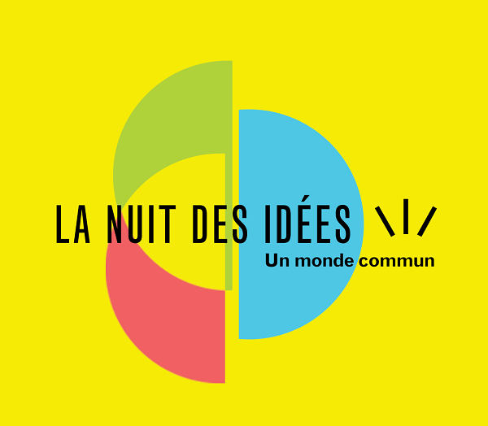 | 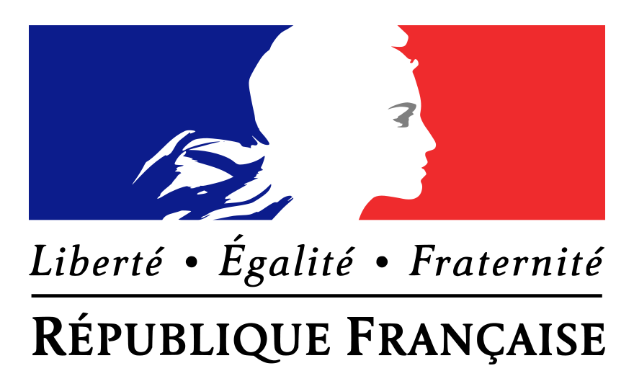  AMBASSADE DE FRANCE  AU KIRGHIZSTAN | 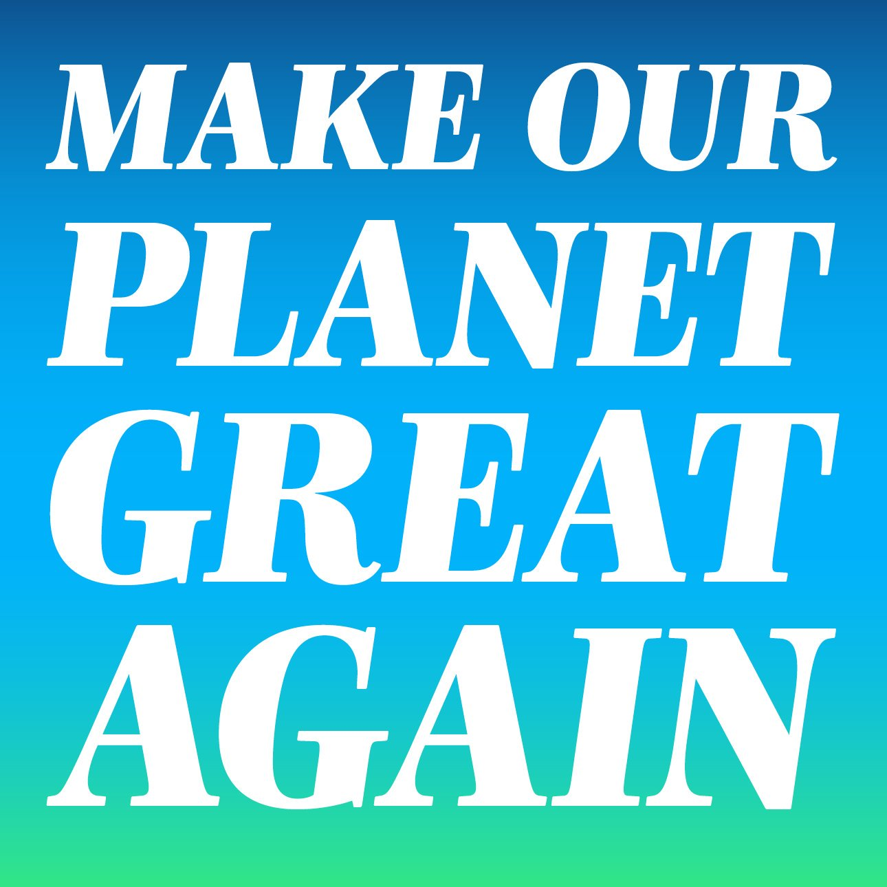

Пресс-релиз

Ночь идей — Визит профессора Жиля БЁФА в Бишкек

Население земли выросло с 2 миллиардов в 1945 году до почти 8 миллиардов в наши дни и продолжает расти. Как это столь стремительное и важное явление вписывается в историю жизни на Земле? Каковы последствия для биоразнообразия и, в конечном счете, для самого человечества?
Теперь на это накладываются и последствия изменения климата. В чем причины и какие решения у нас есть для обеспечения лучшего будущего наших детей?

В рамках «Ночи идей» 2018 года Посольство Франции в Кыргызстане приглашает вас обсудить эти вопросы с французским биологом Жилем Бёфом, который посетит Кыргызстан с 22 по 24 января.

Будут организованы две открытые для общественности конференции :

- Биоразнообразие в условиях изменения климата

Понедельник, 22 января 2018 в 16:00, в Американском университете в Центральной Азии (ул. А. Токомбаева, 7/6)

- Человек и биоразнообразие

Вторник, 23 января 2018 в 18:00, во Французском альянсе в Бишкеке (ул. Огонбаева, 242)

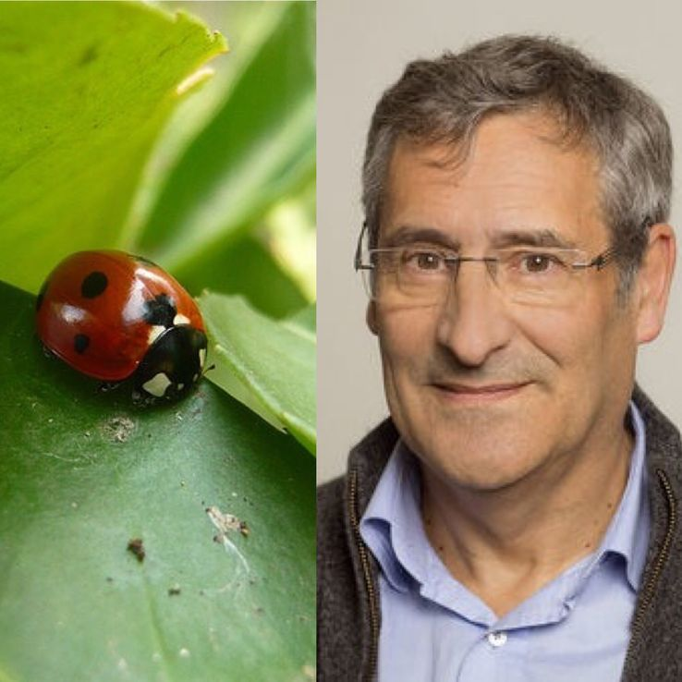 | Жиль Бёф, 1950 г.р., океанолог и эколог, профессор Университета Пьера и Мари-Кюри в Париже, президент Научного совета Французского агентства по биоразнообразию, бывший президент Музея естественной истории Парижа, является сегодня одним из ведущих мировых специалистов в области биоразнообразия. Он также консультирует многочисленные учреждения (Национальное лесное управление, Центр международного сотрудничества и развития в области сельскохозяйственных исследований (CIRAD), Океанографический институт Монако, Морские охраняемые зоны, Агрополис Интернэшнл), а также высокопоставленных политиков.

Жиль Бёф известен своими научными разработками в области развитии биоразнообразия во время антропоцена (современной геологической эпохи с уровнем человеческой активности, играющей существенную роль в экосистеме Земли), трудами о вымирании видов, а также о последствиях изменения климата для жизни.
Он много лет предупреждает о том, что человечество, его рост и его образ жизни, производство и потребление оказывают негативное влияние на экосистему и биоразнообразие, что является таким же важным и угрожающим фактором как изменение климата. С сокращением биоразнообразия (потеря 50% популяции позвоночных за 40 лет, согласно исследованию WWF 2016 года), мы вступили в серьезный экологический кризис. По мнению некоторых экологов, если ничего не изменится, мы можем оказаться на кануне шестого массового вымирания за всю долгую историю жизни (пятый - исчезновение динозавров 65 миллионов лет назад).

Жиль Бёф предлагает решения и стремится к сохранению окружающей среды. Например, в декабре прошлого года он участвовал в саммите «Одна планета один саммит», организованном президентом Эммануэлем Макроном для мобилизации государственных и негосударственных субъектов вокруг осуществления Парижского соглашения и усилий Организации Объединенных Наций по борьбе против изменения климата. Его работа по привлечению внимания общественности требует переосмыслить наши модели развития, в большей степени согласовывать его с природой, с «глобальным человеческим сознанием», как говорит философ Эдгар Морен.

Посольство Франции радо приветствовать Жиля Бёфа в Кыргызстане, в стране, которая занимает значительное место в мировом биоразнообразии и в стране, которая, как и Франция, является важным агентом в борьбе с изменением климата.

Посольство Франции в Кыргызстане благодарит Французский Альянс в Бишкеке, Национальную библиотеку Кыргызской Республики, Американский университет в Центральной Азии и Французский институт исследований Центральной Азии.

